TOP TITULY

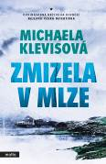
Zmizela v mlze
Michaela Klevisová

Počet stran: 376
Rozměr: 125 x 205 mm
Doporučená cena: 269 Kč

Kriminalista Josef Bergman chce strávit poklidnou dovolenou v odlehlé vesnici u norského fjordu. Místo rybaření se však ocitne v hodně zamotaném případu. Místní psychosomatička Katrine totiž začne dostávat výhružné vzkazy, vyčítající jí smrt její sousedky. Vzápětí Katrine zemře další pacientka. Rybáři ji najdou uškrcenou na opuštěném místě u řeky. Bergman postupně zjišťuje, že skoro každý obyvatel zdánlivě idylické vesnice má nějaké tajemství.

Zmizela v mlze je v pořadí již pátým detektivním románem Michaely Klevisové, dvojnásobné držitelky Ceny Jiřího Marka za nejlepší detektivku.

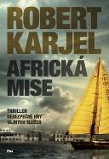
Africká mise
Robert Karjel

Pro čtenáře od 15 let
Počet stran: 392
Rozměr: 130 x 200 mm
Doporučená cena: 349 Kč

Na střelnici v džibutském hlavním městě je zastřelen švédský poručík. Přímo v Africe má jeho smrt vyšetřit agent švédské tajné služby Ernst Grip. Cítí, že mu o průběhu události všichni lžou. Mezitím o kus dál v Adenském zálivu somálští piráti přepadnou luxusní jachtu a unesou švédskou rodinu. Aby Grip oba případy objasnil, nezbývá mu než využít nestandardních prostředků a postupů. Jakou roli ale hraje zákon a morálka, když jde o lidské životy?

Brilantní příběh z prostředí mezinárodních tajných služeb založený na autorových zážitcích z doby, kdy velel jednotce válečných helikoptér švédské armády.
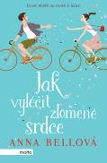
Jak vyléčit zlomené srdce
Anna Bellová

Pro čtenáře od 15 let
Počet stran: 392
Rozměr: 130 x 200 mm
Doporučená cena: 299 Kč

Od chvíle, kdy se Joseph rozešel s Abi se slovy, že se k sobě nehodí, samým žalem téměř nevylezla z postele. Pak ovšem na svém prahu našla krabici s věcmi, které si u něj zapomněla. Nějakým omylem se v ní ocitl i Josephův seznam deseti věcí, které by chtěl ještě stihnout, než mu bude čtyřicet. Je snad lepší způsob, jak mu dokázat, že se k sobě oni dva hodí, než splnit vše, co si předsevzal? I když Abi čekají těžké úkoly, tím nejtěžším bude porozumět vlastnímu srdci.

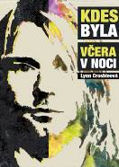
Kdes byla včera v noci
Lynn Crosbie

Pro čtenáře od 18 let
Počet stran: 312
Rozměr: 145 x 205 mm
Doporučená cena: 299 Kč

Originální dílo „fan fiction“ Kdes byla včera v noci, napsané emocionálně evokativním jazykem Lynn Crosbieové, je imaginativním, dojemným a černohumorným románem o neústupnosti lásky. Je to příběh šestnáctileté holky, která miluje Kurta Cobaina a jeho hudbu tak moc, že ho přivolá mezi živé. Propadnou jeden druhému a proslaví se jako hudebníci.

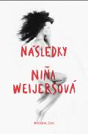
Následky
Nina Weijersová

Pro čtenáře od 15 let
Počet stran: 272
Rozměr: 130 x 200 mm
Doporučená cena: 299 Kč

Minnie Panisová, kdysi maličkatý, sotva životaschopný novorozenec v inkubátoru, je mladá uznávaná konceptuální umělkyně. Jako základní materiál používá vlastní život, ze skutečnosti si dělá laboratoř. V předvečer experimentu, který by se mohl stát vrcholem její tvorby, se jí připomene minulost v podobě dopisu a série podivných déja vu. Jak daleko může zajít v manipulaci reality, aniž ztratí sebe sama?

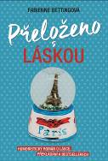
Přeloženo s láskou
Fabienne Betting

Pro čtenáře od 15 let
Počet stran: 336
Rozměr: 145 x 205 mm
Doporučená cena: 349 Kč

Jeden nenápadný inzerát, špetka odvahy, dávná láska a na světě je bestseller! Thomas Lagrange je průměrný mladík, který místo hledání pořádné práce stále fantazíruje o své vysokoškolské platonické lásce, lektorce mesménštiny, Malislovně Jeroně. Když se vyzbrojen svými chabými znalostmi tohoto jazyka ujme překladu bizarního románu, doufá, že ho to s dívkou jeho snů opět spojí. Události však naberou nečekaný spád a Thomasův život se obrací naruby.

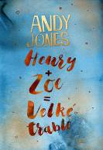
Henry + Zoe = Velké trable
Andy Jones

Počet stran: 360
Rozměr: 130 x 200 mm
Doporučená cena: 349 Kč

Henry a Zoe toho mají společného víc, než by je samotné napadlo. Třeba to, že oba museli zúčtovat s minulostí a začít znovu, aby ujasnili, co v životě doopravdy chtějí. Henry z nich proto utekl do Londýna, Zoe naopak z Londýna hodlá na hodně dlouho zmizet. A když se jejich životní dráhy v městě nad Temží protnou, zdá se, že si s nimi osud jen tak zahrává... Je nějaká naděje, že z rovnice HENRY + ZOE nakonec vyjde VELKÁ LÁSKA?

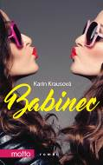
Babinec
Karin Krausová

Pro čtenáře od 15 let
Počet stran: 216
Rozměr: 110 x 180 mm
Doporučená cena: 199 Kč

Nevydaří se vám vztah a vy se stáhnete do sebe. Váháte, nedůvěřujete, jste opatrná. Fungujete bez muže, ve společnosti samých žen. Prostě babinec. Připravená okamžitě poradit, pomoct, vyslechnout, pofoukat, ale hlavně řešit. Váš život, váš nový vztah! Ale jak to skutečně chodí mezi ženami, když jde o muže? Navíc muže, který opravdu stojí za to?

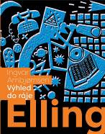
Elling: Výhled do ráje
Úvodní díl tetralogie o citlivém podivínovi Ellingovi
Ingvar Ambjornsen

Pro čtenáře od 15 let
Počet stran: 192
Rozměr: 140 x 180 mm
Doporučená cena: 249 Kč

Celý Ellingův dosavadní život, dvaatřicet let, tu byli jen oni dva – on a matka. Po její smrti se plachému asociálovi otevřou zcela nové výhledy… Pořídí si dalekohled a šmíruje sousedy, neváhá vyrazit ani do terénu a pozorovat své objekty na poště nebo v supermarketu. Vzniká tím spousta úsměvných situací, ale jeho bezelstnýma očima spatříme i leccos nelichotivého o takzvaně normálních lidech.

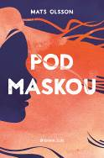
Pod maskou
Mats Olsson

Počet stran: 368
Rozměr: 130 x 200 mm
Doporučená cena: 369 Kč

Uprostřed noci vzbudí Harryho Svenssona bušení na dveře. Otevře je, dovnitř vpadne zoufalá desetiletá dívka a schová se pod postel. Vzápětí se ukáže, že ji pronásledují dva muži. Co jsou zač? Proč dívku nikdo nehledá? Kam se poděli její rodiče? A co s tím má společného motorkářský gang, prodej drog, neonacismus a rodina z nejlepší společnosti? Harry Svensson je znovu vtažen do víru dramatických událostí a pouští se do pátrání na vlastní pěst.

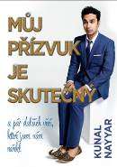
Můj přízvuk je skutečný
a pár dalších věcí, které jsem vám neřekl
Kunal Nayyar

Počet stran: 240
Rozměr: 145 x 205 mm
Doporučená cena: 269 Kč

Ze všech televizních a seriálových lúzrů je nevyléčitelně geeky astrofyzik indického původu Raj Koothrappali z Teorie velkého třesku jedním z nejroztomilejších. Upřímný, stydlivý a zábavný jako jeho postava je i herec samotný a v této knize nás nechá nahlédnout do svého života předtím, než se stal Rajem. Dozvíme se, jaké to je být outsider z druhého konce světa, dostat se na úplné dno, ale nevzdat to, a nakonec uspět.

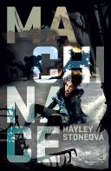
Machinace
Hayley Stoneová

Pro čtenáře od 15 let
Počet stran: 360
Rozměr: 130 x 200 mm
Doporučená cena: 299 Kč

Nastalo období Machinací. Stroje se vzbouřily a nyní se snaží vyhladit i poslední zbytky lidské civilizace. A co víc, Rhona Longová, symbol a vůdkyně odboje, byla zabita při záchranné misi. Dostává ale druhou šanci – jako klon, který si neuchoval skoro žádné vzpomínky. Rhona si musí získat zpět důvěru svých přátel, svého bývalého partnera i celé své základny, zatímco se stroje chystají k dalšímu velkému útoku. Ale jak se zdá, Rhonin návrat je trnem v oku i někomu z jejích vlastních řad a nebezpečí číhá i tam, kde by se ho nadála nejméně...

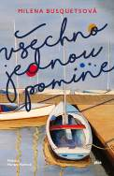
Všechno jednou pomine
Milena Busquetsová

Počet stran: 160
Rozměr: 120 x 185 mm
Doporučená cena: 249 Kč

Čtyřicetiletá Blanka právě pohřbila matku a jako by s ní přišla i o rozum. V rozpálené Barceloně nemůže ve svém zármutku ani dýchat a útočiště hledá v přímořském městečku Cadaqués, kde v dětství trávila s mámou prázdniny. Na důvěrně známých místech se melancholie se střídá s vášnivostí, vzpomínky s obavami o budoucnost. A pod zdánlivou lehkostí letních dní se skrývá nebývale otevřená úvaha o lásce, sexu, manželství, přátelství a rodičovství.

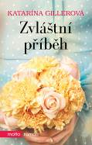
Zvláštní příběh
Katarína Gillerová

Počet stran: 272
Rozměr: 130 x 200 mm
Doporučená cena: 299 Kč

Katarína, Karolína a Karin jsou tři sestry, tři různé osobnosti. Karolína, prostřední ze sester, si občas připadá jako neviditelná. Není ani tak vzorná jako nejstarší Katka, ani tak vzdorovitá a problémová jako Karin. Po zklamání v lásce a stresujícím zážitku v práci se rozhodne od všeho odjet a začít nový život v Londýně. Tam potká tajemného cizince s kyticí žlutých růží a postupně mu propadá… Ale proč se k ní chová tak zvláštně? A co znamenají ty žluté růže?

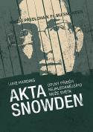
Akta Snowden
Luke Harding

Pro čtenáře od 14 let
Počet stran: 320
Rozměr: 145 x 205 mm
Doporučená cena: 399 Kč

Hrdina dnešní doby? Nebo naopak vlastizrádce, který má být souzen? Názory se různí. Kdo je však ve skutečnosti Edward Snowden? Jaká je jeho motivace, jak se odvíjel celý příběh vynesení přísně tajných informací, které otřásly nejen občanskou veřejností, ale i politickou scénou? Odpovědi na tyto, ale i další otázky naleznete v knize renomovaného novináře Luka Hardinga, jenž stvořil fakty nabitou publikaci, která se čte jako napínavý špionážní román.

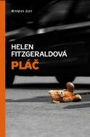
Pláč
Helen Fitzgeraldová

Počet stran: 276
Rozměr: 130 x 200 mm
Doporučená cena: 289 Kč

Joanna a Alistair čelí největší noční můře všech rodičů. Vyšetřování únosu jejich malého Noaha se rozbíhá na plné obrátky a mediální hysterie spojená s případem dosahuje nebývalé míry. Lži se na sebe nabalují jako sněhová koule, která způsobí, že Joanna a Alistair se pomalu otáčejí proti sobě. Začne konečně Joanna přemýšlet o nemyslitelném: mohla by být pravda ještě strašnější, než si myslela? Stupňující se Joanino morální dilema vede k radikálnímu řešení.

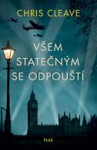
Všem statečným se odpouští
Chris Cleave

Pro čtenáře od 15 let
Počet stran: 456
Rozměr: 130 x 200 mm
Doporučená cena: 349 Kč

Píše se rok 1939 a Velká Británie vstupuje do války. Když se mladá učitelka Mary seznámí se svým novým nadřízeným Tomem a poté s jeho přítelem Alistairem, důstojníkem dělostřelectva, ocitnou se všichni v tragickém milostném trojúhelníku. Boje se stupňují, a zatímco Mary s Tomem si v bombardovaném Londýně snaží zachránit holý život, Alistair je se svou posádkou vyslán na Maltu, kterou chtějí síly Osy získat za každou cenu…

